Ученик года- 2020

12 марта в актовом зале МОБУ Новобурейской СОШ № 3 состоялся XV районный конкурс «Ученик года -2020».

В этом году в финал конкурса вышли шесть конкурсантов:
Мария Василенко ученица 10 класса Родионовской школы;
Владимир Полицарнов, ученик 10 класса Новобурейской школы №3;
Полина Деркач, ученица 10 класса Новобурейской школы № 1;
Анастасия Беленко ученица 10 класса Малиновской школы;
Дана Козлова, ученица 10 класса Бурейской школы (2 отделение);
Александр Гладков, ученик 9 класса Бурейской школы.
Первым конкурсным испытанием была творческая самопрезентация «Знакомьтесь, это я!». Все конкурсанты в различных жанровых формах ярко, оригинально и содержательно представили себя, отразили направленность интересов, хобби, представили друзей и семью.
В основной части конкурса ребятам предстояло защитить проект по выбранной теме. Вниманию зрителей и оценке жюри были представлены проекты: «Спорт в нашей жизни», «Театр - детям», «Школьный вестник», «Космические технологии», «Чтим и помним», посвященный 75-летию Победы советского народа в Великой Отечественной войне, «Искусственный интеллект в военной сфере». И в заключение ребятам предстояло выполнить задание творческого конкурса «Инфографика» - научите данные говорить красиво. Инфографика – это самая интересная и современная форма подачи информации в картинках, графиках и цифрах. То есть визуальное представление текста с небольшим количеством слов. Наиболее удачно выполненными, по мнению жюри, были творческие работы «Семь чудес Бурейского района», «Формула счастливой молодежи», «Живая память».
Конкурсанты блестяще справились с предложенными заданиями и достойно представили свои образовательные учреждения.
После непродолжительных обсуждений председатель жюри Инесса Александровна Веряскина объявила результаты конкурса.
В этом году звание «Ученик года 2020 » и переходящий кубок своей школе принесла учащаяся 10 класса МОБУ Новобурейской СОШ № 1 Полина Деркач. В тройку лидеров с победителем вошли Владимир Полицарнов, ученик 10 класса МОБУ Новобурейской СОШ № 3 и Александр Гладков, ученик 9 класса Бурейской школы.
Победителями в номинациях стали:
Лидер творческих дел - Анастасия Беленко ученица 10 класса Малиновской школы;
Высокий интеллект и эрудиция – Дана Козлова, ученица 10 класса Бурейской школы (2 отделение);
Активная жизненная позиция – Мария Василенко ученица 10 класса Родионовской школы.
Праздник получился ярким запоминающимся, благодаря конкурсантам, а так же ведущим – Александре Михайловой и Владиславу Павленко, звукооператору – Никите Сербиненко, танцевальному коллективу «Непоседы» МАУ ДОД ЦВР.
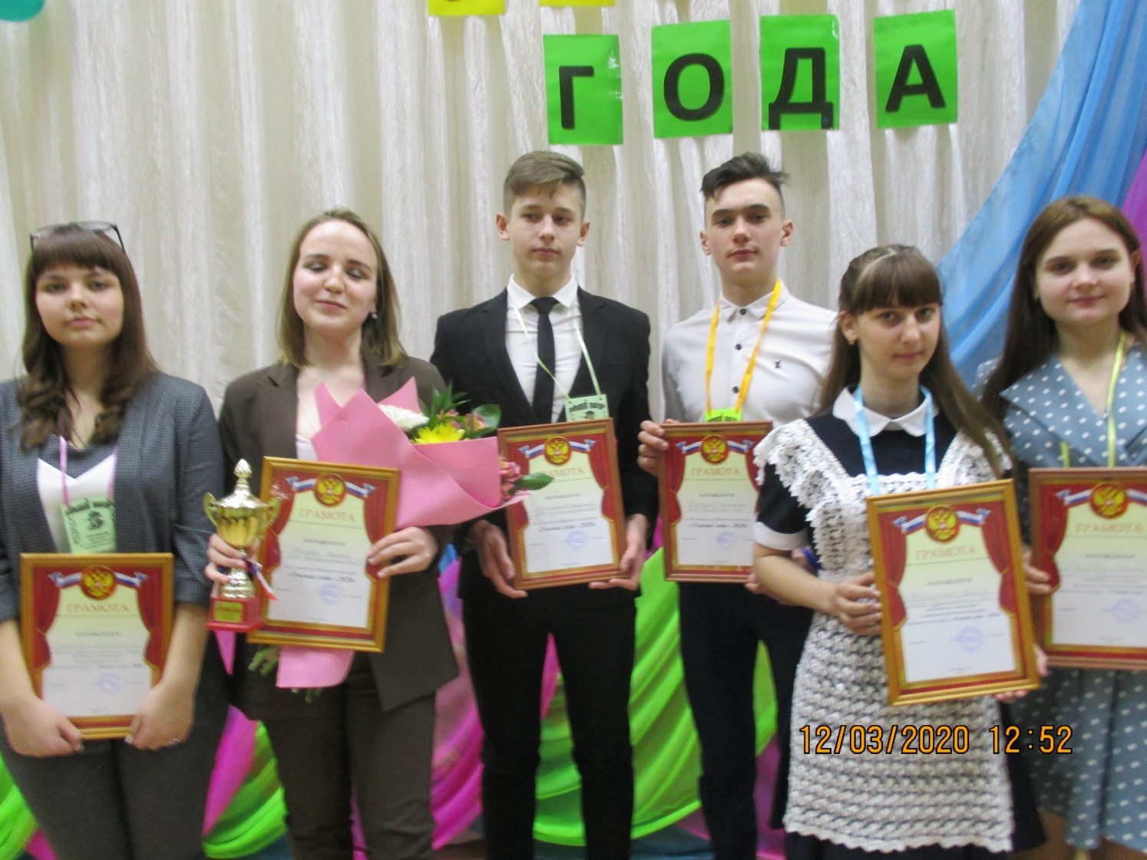

Финалисты конкурса

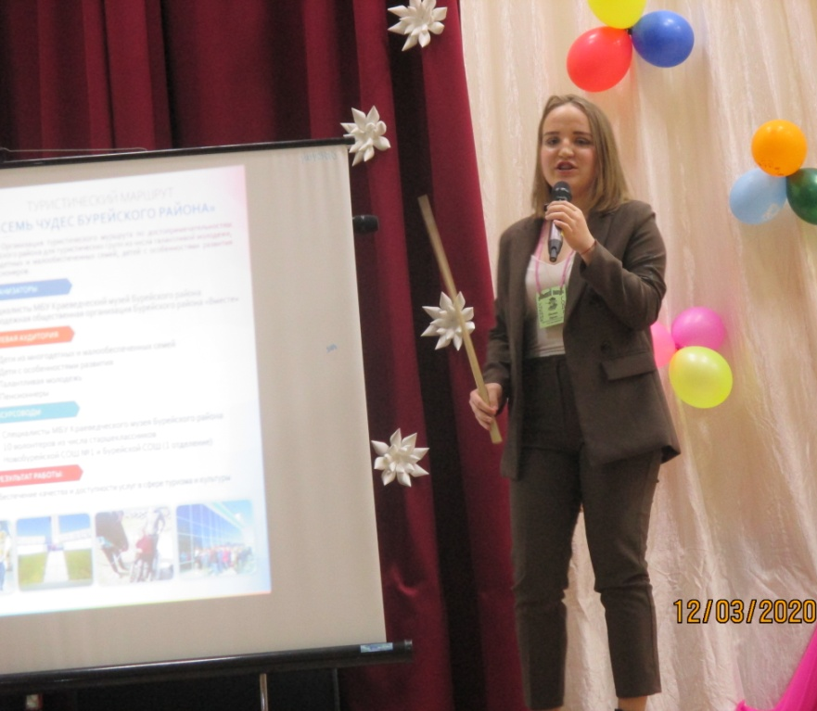
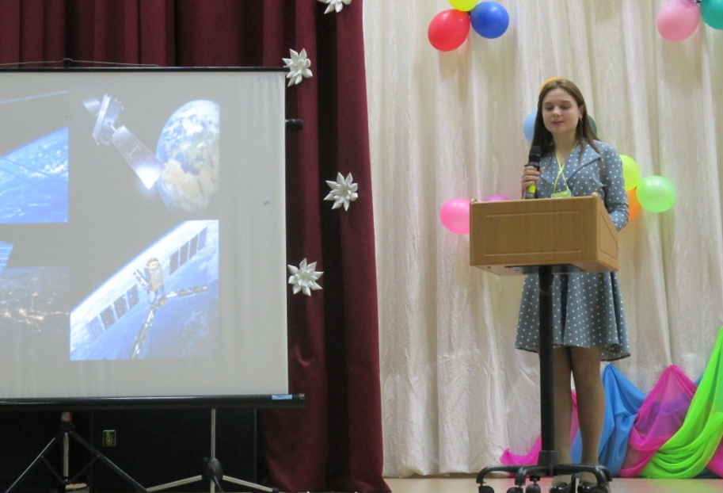
выступление участников:

Дана Козлова

Полина Деркач

